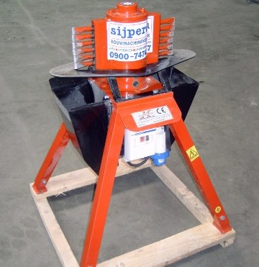



**Handleiding: stenenbikmachine**

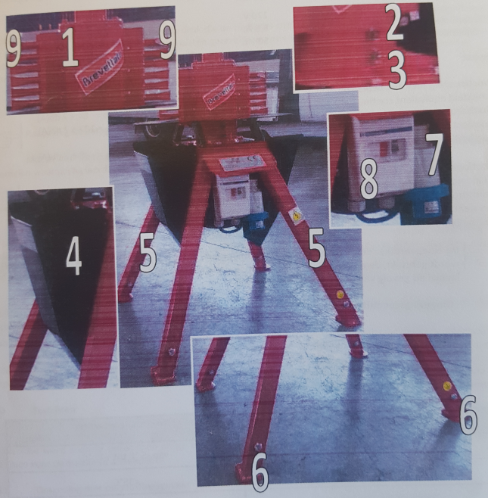

1. Machinebehuizing (omgeven door het werkvlak)
2. Oliedop (a)
3. Oliedop (b)
4. Afvoertrechter (één aan elke werkkant)
5. Vaste poot vooraan en achteraan
6. Verwijderbare poot re-li (4, één voor elke poot)
7. Stekker voor de stroomtoevoer
8. Magneto thermische schakelaar met ontkoppeling bobine
9. Beitels

- Voordat de bewerkingen van de reinigging worden uitgevoerd, mmoet gecontroleerd worden of in de buurt geen personen aanwezig zijn.

- Draag geen ringen, horloges, juwelen, los hangende kleding welke kunnen vastenraken in de bewegende delen.

- Start de macine niet als ze defect is.